|  |
| --- |
|  |
| ENTREGA FINAL JUEGO SABELOTODO |
|  |
|  |
| **Sergio Botero Uribe 200710001010** |
| **07/06/2007** |

|  |
| --- |
| **Helmuth Trefftz Gómez**  **Universidad EAFIT**  Fundamentos de programación  Primer semestre |

Contenido

[Introducción 3](#_Toc168899768)

[2. Guía de uso de la herramienta. 4](#_Toc168899769)

[3. Documentación del proceso de desarrollo 17](#_Toc168899770)

[4. Modelos de diseño definitivos 18](#_Toc168899771)

[4.1 Diagrama de clases final 18](#_Toc168899772)

[4.2 Diagrama de secuencias 19](#_Toc168899773)

[4.2.1 Secuencia de Tirar dado 19](#_Toc168899774)

[4.2.2 Secuencia de Mover Ficha 20](#_Toc168899775)

[4.2.3 Secuencia de Responder Pregunta 21](#_Toc168899776)

[5. Documentación de las pruebas. 22](#_Toc168899777)

[6. Conclusiones 23](#_Toc168899778)

# Introducción

Al momento de evaluar nuestros conocimientos, además de un examen no hay mejor forma de hacerlo que probando con otras personas, amigos, familiares entre otros, y esta situación parece ser la impulsó creación del juego sabelotodo, en el cual los jugadores deben recorrer un tablero y avanzan solo si responden correctamente una pregunta que se les hace.

De este juego existen muchas versiones, en las cuales cambia el tipo de tablero, cambian las preguntas, cambian las reglas, pero lo que no había cambiado hasta ahora era el tipo de juego, siempre se jugaba alrededor de una mesa y un tablero, lanzando el dado con las manos y contando los espacio nosotros mismo, hecho que en muchas ocasiones llevaba a movernos más casillas de las debidas o en otros casos menos casillas.

Ahora se ha desarrolla una versión para computador de ese juego tan tradicional y entretenido, se ha creado el sabelotodo para computador, un juego de tipo multijugador que no necesita arreglar el espacio de juego una vez se ha terminado de jugar y en este trabajo se muestran los pasos seguidos para llegar al juego sabelotodo de computador.

Aquí además del manual de usuario del juego se tratan las pruebas y las actividades que se realizaron para desarrollar el juego, el tiempo aproximado que tomó y las pruebas a las que se sometió el juego terminado para ver si ya estaba listo para ser presentado y entregado

La aplicación fue desarrollada en el lenguaje de programación JAVA y el juego en si es la forma de demostrar y probar que se adquirió cierto nivel de manejo y propiedad en este lenguaje aplicando técnicas y conceptos vistos en la clase de fundamentos de programación.

# 

# 2. Guía de uso de la herramienta.

MANUAL DE USUARIO

JUEGO SABELOTODO

El Sabelotodo reta su conocimiento sobre historia, deporte, geografía y cultura en general mediante un entretenido juego, bienvenido al manual de usuario del mejor juego para probar sus conocimientos.

Contenido

[Capitulo 1 Información Sabelotodo. 5](#_Toc168974680)

[Capitulo 1.1 información de Versión. 5](#_Toc168974681)

[Capitulo 2 Requerimientos Sabelotodo. 5](#_Toc168974682)

[Capitulo 2.1 archivos de preguntas y tablero 5](#_Toc168974683)

[Capitulo 3 Inicio del Juego. 6](#_Toc168974684)

[Capitulo 3.1 Modo de Juego. 7](#_Toc168974685)

[Capitulo 4 Componentes de la Pantalla de inicio. 8](#_Toc168974686)

[Capitulo 4.1 Manejo de la Pantalla de Inicio. 8](#_Toc168974687)

[Capitulo 5 Componentes de la pantalla del Juego. 11](#_Toc168974688)

[Capitulo 5.1 Interacción con la pantalla del Juego. 12](#_Toc168974689)

[Capitulo 6 Características de las Preguntas. 12](#_Toc168974690)

[Capitulo 6.1 Componentes de la ventana de pregunta. 13](#_Toc168974691)

[Capitulo 7 FAQ. 14](#_Toc168974692)

[Capitulo 8 Contacto. 16](#_Toc168974693)

# Capitulo 1 Información Sabelotodo.

El sabelotodo es un juego donde se ponen a prueba los conocimientos sobre ciertas áreas del conocimiento, es un juego para ser disfrutado en grupos de dos, tres o cuatro personas y que está pensado para ser disfrutado en grande.

Sabelotodo cuenta con un tablero, un dado y unas preguntas, la cual es escogida de dependiendo de la casilla del tablero a la que llega el jugador luego de lanzar el dado y moverse en el tablero, el objetivo es contestar un número determinado de preguntas para ganar y ser el Sabelotodo

## Capitulo 1.1 información de Versión.

Esta es la versión 3.0 nueva y mejorada versión del sabelotodo que fue iniciado tres veces antes de tener el resultado esperado.

# Capitulo 2 Requerimientos Sabelotodo.

Esta versión de Sabelotodo puede ser jugada en cualquier computador y para ser ejecutado se necesita tener junto al archivo ejecutable del juego el archivo de texto que determina las preguntas (preguntasYRespuestas.txt) y el archivo que contiene la información del tablero (tablero.txt), es importante tener en cuenta que el juego no se ejecutará si alguno de estos archivos falta o si no está bien definido.

*(Más información sobre los archivos de preguntas y tablero en el* [*siguiente capítulo*](#_Capitulo_2.1_archivos)*)*

## Capitulo 2.1 archivos de preguntas y tablero

Uno de los requisitos para que el juego sabelotodo se pueda ejecutar es que el archivo encargado de especificar las preguntas y respuestas y el archivo de determinar las características del tablero de juego se encuentren en la misma carpeta del archivo ejecutable Sabelotodo.jar.

Además estos dos archivos deben tener el formato correcto para que el juego se pueda iniciar.

El formato de estos archivos debe ser el siguiente:

Archivo de preguntas y respuestas.

Nombre: “preguntasYRespuestas.txt”.

Se escribe la letra “p” para determinar una pregunta, seguida por un número entre 1 y 4 que determina el área temática a la cual pertenece la pregunta.

Las respuestas se especifican en las líneas siguientes cuidando que no exista espacio entre ellas ni entre las respuestas y la pregunta o entre dos preguntas.

Para indicar que hay una respuesta que no es la verdadera se debe escribir la letra “r” antes de escribir la posible respuesta, y para la respuesta correcta se debe anteponer la letra “c” a la respuesta.

Ejemplo.

p 4 Nacionalidad de Tony Blair.

c Inglesa

r Rusa

r Panameña

r Americana

p 2 ¿Cómo se dice bruja en italiano?

c Strega

r Bruglia

r Bruja

r Bruji

Archivo del tablero.

Nombre: “tablero.txt”

Este archivo contiene toda la información del tablero, las casillas y su dimensión.

Para las dimensiones del tablero se escriben dos números separados por un espacio, que determinarán, el primero el número de filas del tablero y el segundo el número de columnas.

Después se escribe la fila, la columna y el número que indica que área temática se quiere tener para esa casilla determinada en esa posición, este ultimo numero debe estar entre el rango 1 a 4.

*(Para saber que numero corresponde a cada área temática ver el* [*capitulo 6*](#_Capitulo_6_Características)*)*

Ejemplo.

5 5

1 1 2

1 2 2

1 3 2

1 4 2

1 5 2

2 1 1

2 4 1

2 5 2

3 1 3

3 3 4

3 4 3

\*NOTA: si no se quiere tener alguna casilla específica simplemente no se determina en el tablero.

No se pueden tener espacios entre casillas.

# Capitulo 3 Inicio del Juego.

Al iniciar el juego lo primero que se verá será la pantalla donde se deben ingresar los nombres de los jugadores, esta pantalla luce así:

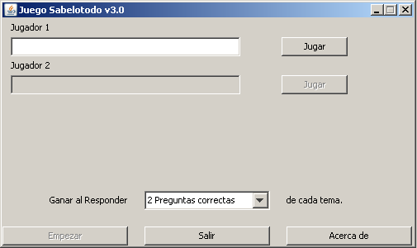

Para ingresar un jugador simplemente se debe escribir el nombre y presionar el botón “Jugar” que aparece enseguida.

Después de haber ingresado al menos dos jugadores al juego se activará el botón en la esquina inferior izquierda con el rotulo de “Empezar”.

Acto seguido se debe decidir el número de preguntas correctas que se debe tener en cada área temática para ganar el juego, las opciones son 2,3 y 4.

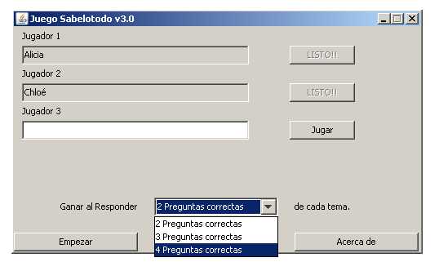Capitulo 3.1 Modo de Juego.

Para jugar sabelotodo el mínimo número de jugadores admitido es 2 y el máximo número de jugadores es 4.

Un jugador entra al juego solo cuando se escribe su nombre en la ventana principal y se presiona su botón de “jugar” correspondiente, solo en este momento el jugador está oficialmente en el juego y se le dará una ficha correspondiente en el tablero.

# 

# Capitulo 4 Componentes de la Pantalla de inicio.

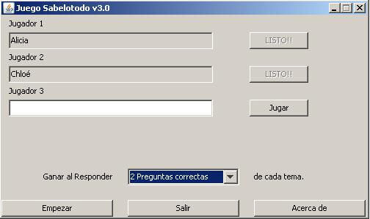

Botón para acceder a la información sobre el sabelotodo

Botón para adicionar un jugador que tenga escrito previamente un nombre único

Botón para salir del Juego

Botón que se activa después de tener al menos dos jugadores listos

Campo para escribir el nombre de un jugador

Ventana Inicial donde se escriben los nombres de los jugadores

Jugadores Listos, una vez un jugador está adicionado, no se puede cancelar

Lista para escoger el número de preguntas para ganar 2,3 o 4

## 

## Capitulo 4.1 Manejo de la Pantalla de Inicio.

Adición de un jugador:

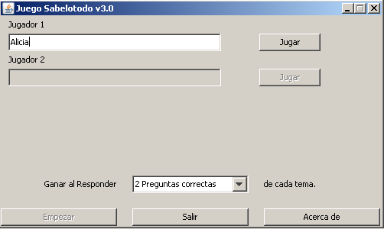Paso 1: escribir el nombre de un jugador.

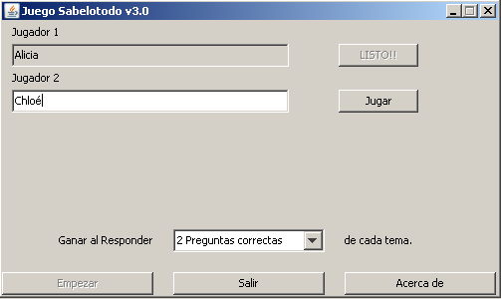

Paso 2: Presionar el botón de jugar para el jugador del que se acaba de poner nombre, e inscribir otro jugador.

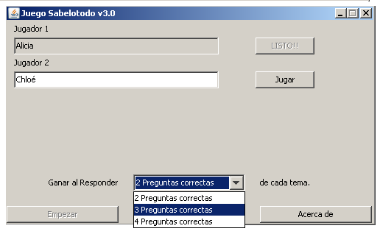

Paso 3: si el juego va a ser de dos jugadores ahora se debe escoger el número de preguntas con las cuales se quiere ganar el juego.

Botones de la ventana inicial.****

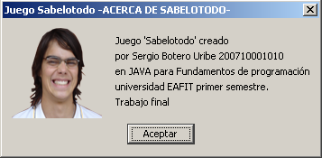

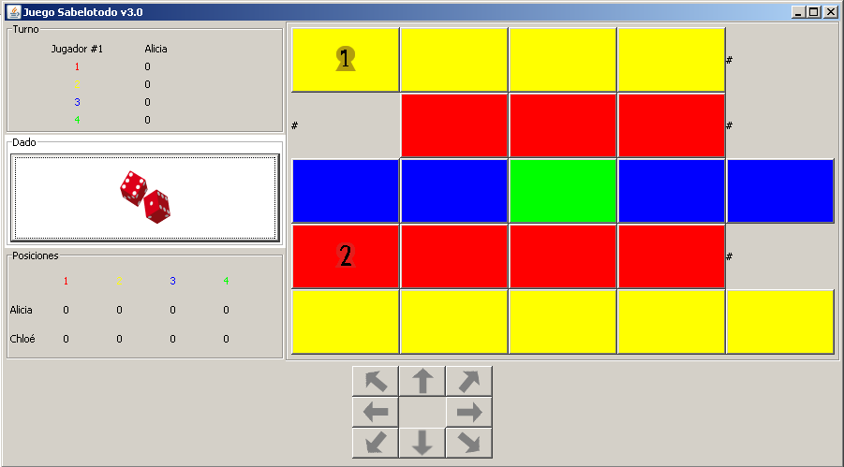

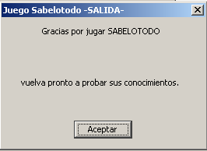

Después de estar activado el botón de “Empezar”, tenemos el tablero de juego cargado de acuerdo al archivo de texto *(el manejo de esta ventana se trata en el* [*siguiente capítulo*](#_Capitulo_5_Componentes)*)*.

# Capitulo 5 Componentes de la pantalla del Juego.

1. Información del turno.

2. Tablero con casillas y fichas de los jugadores

3. botón para lanzar el dado.

4. información de las posiciones y resultados de todos los jugadores.

Jugadores

5. botones de movimiento de las fichas.



5. botones de movimiento de las fichas.

1. Información del turno.

Aquí se muestra el puntaje que lleva el jugador que tiene el turno, se puede el número de respuestas correctas que lleva de cada área y sirve en general para saber qué jugador tiene el turno.

1. El tablero está en el centro, y en él están las casillas, con diferentes colores y los jugadores representados por la ficha con su respectivo numero.
2. El botón con el dado es el encargado de darle un número al usuario para que se mueva en el tablero.
3. La información de las posiciones se actualiza después de cada pregunta, y muestra el jugador que lleva el mayor puntaje en la primera posición y sombreado.

También se puede ver el número de preguntas correctas que lleva cada jugador en cada área.

1. Los botones de movimiento son 8, y corresponden a los movimientos normales (arriba, abajo, izquierda y derecha) y los movimientos en diagonal (derecha arriba, derecha abajo, izquierda arriba, izquierda abajo). Y es la forma de mover la ficha por el tablero.

## Capitulo 5.1 Interacción con la pantalla del Juego.

El orden a seguir para poder jugar Sabelotodo es.

* Se lanza dado.
* Se mueve la ficha.
* Se responde la pregunta.

Cuando un jugador termina estos tres pasos, ahí termina su turno y el siguiente debe seguir el mismo procedimiento y así sucesivamente hasta que alguno cumpla con el numero de respuesta correctas requeridas.

# Capitulo 6 Características de las Preguntas.

Las preguntas están divididas en 4 áreas temáticas que son las siguientes:

|  |  |  |
| --- | --- | --- |
| Numero área temática | Tema | Color de la casilla |
| 1 | Geografía | Rojo |
| 2 | Historia | Amarillo |
| 3 | Deportes | Azul |
| 4 | Cultura general - Miscelánea | verde |

El número de preguntas no es un impedimento para poder jugar, lo que si es necesario es que se tenga al menos una pregunta de cada área temática.

Toda pregunta tiene un enunciado y sus cuatro posibles respuestas.

Si el archivo de las preguntas no está bien definido tal y como se indica en el [Capitulo 2.1](#_Capitulo_2.1_archivos) el Sabelotodo debe mostrar un error que el usuario debe corregir.

Las áreas temáticas no se pueden cambiar, son las que tiene el juego por defecto como los colores de las casillas o de los jugadores.

El manejo dentro del juego de las preguntas es que se tienen almacenadas las preguntas un área temática y cuando un jugador llega a la casilla se le presenta al azar una de las preguntas que se tiene para ese tema, es por eso que es probable que la misma pregunta salga dos veces seguidas, pero en lo que se va a diferenciar es en el orden en que estarán mostradas las posibles respuestas.

## Capitulo 6.1 Componentes de la ventana de pregunta.

2. Enunciado de la pregunta.

1.Área temática al cual pertenece la pregunta

3. 4 posibles respuestas organizadas en A, B, C y D

Ventana de pregunta.

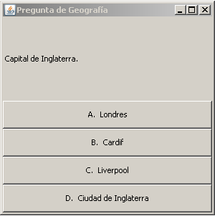

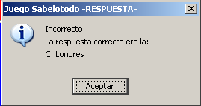

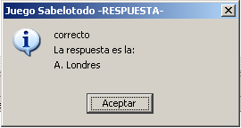

Notificación de respuesta incorrecta

Notificación de respuesta correcta

Capitulo 6.2 Interacción con la ventana de pregunta.

En el momento en que se muestra una ventana de pregunta, la ventana del tablero se deshabilita y con lo único que se puede interactuar es con la pregunta, al responder la pregunta se notifica si la elección fue la correcta o no y se seguirá con el juego normalmente

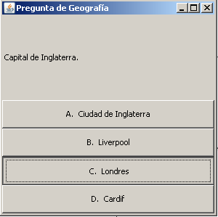La única interacción que se puede tener con la ventana de la pregunta es con los botones de respuesta que precisamente es para escoger una de las opciones presentadas, en el momento en que se presenta una ventana de pregunta, el juego no podrá continuar hasta que se responda esta pregunta.

# Capitulo 7 FAQ.

Explicación de los errores al usuario.

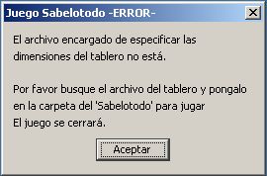

Problema:

Este error se presenta cuando el archivo que especifica el tablero (tablero.txt) no está en la carpeta junto al archivo ejecutable del juego.

Solución:

Se debe buscar el archivo del tablero y ponerlo en la carpeta del juego, si no se tiene o se perdió, siempre se puede crear un tablero personalizado con las características del Capítulo 2.1.

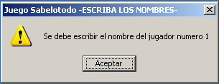

Problema: No se escribió nada en el campo del nombre del jugador 1

Solución: Escribir en nombre.

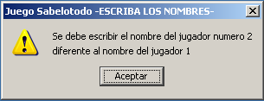

Problema: los nombres de los jugadores son iguales

Solución: escribir nombres diferentes.

**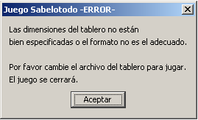**Problema: en el tablero las dimensiones no están bien especificadas porque puede que falte un número.

Solución: revisar o cambiar el archivo del tablero.

# C:\DOCUME~1\Sergio\CONFIG~1\Temp\msohtmlclip1\01\clip_image001.png

Problema: el número de columnas en el archivo del tablero aparece con valores negativos, se puede generar también con las filas.

Solución: cambiar el archivo del tablero.

**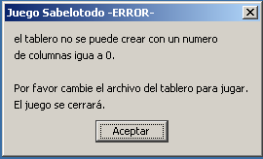**Problema: el número de columnas en el archivo del tablero aparece con valor 0, se puede generar también con las filas.

Solución: cambiar el archivo del tablero.

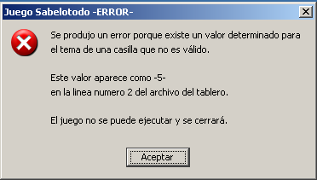

Problema: una propiedad de las casillas, el tema, se pasa de los valores esperados.

El rango es 1 a 4.

Solución: cambiar o modificar el archivo del tablero.

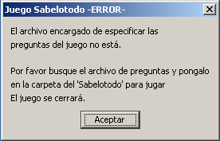

Problema: El archivo de cargar las preguntas no está.

Solución: buscar el archivo y ponerlo en la carpeta de sabelotodo.

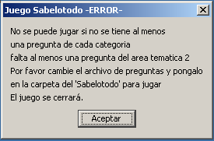

Problema: no se encontró ninguna pregunta de un algún área temática, esto no es posible para efectos del juego

Solución: se debe cambiar de archivo de preguntas.

FAQ.

P: ¿Puedo cambiar las áreas temáticas?

R: No, las áreas temáticas ya están preestablecidas en el juego como historia, geografía, deporte y cultura general.

P: ¿puedo cambiar los colores de las áreas temáticas?

R: No, los colores ya están preestablecidos como rojo, amarillo, azul y verde.

P: ¿Puedo jugar con una sola pregunta de cada tema?

R: Sí, se recibe mínimo una pregunta de cada tema

# Capitulo 8 Contacto.

Cualquier inquietud y comentario ponerse en contacto con el creador del juego.

Sergio Botero U.

[sbotero2@eafit.edu.co](mailto:sbotero2@eafit.edu.co)

El juego y las imágenes son propiedad de Sergio Botero.

2007

# 

# 3. Documentación del proceso de desarrollo

|  |  |  |  |  |
| --- | --- | --- | --- | --- |
| Nombre del Rol | Descripción de la actividad | Tiempo estimado | Tiempo utilizado | Observaciones |
| Analista | Creación del mapa conceptual | 1 hora | 1.5 hora | La herramienta que se usó para la creación del mapa conceptual tuvo problemas para iniciarse |
| Analista | Documentación de los requerimientos del juego | 30 minutos | 30 minutos | Los requerimientos funcionales son muy claros |
| Analista | Tarjetas CRC | 30 minutos | 30 minutos | El ejercicio ayudó a encontrar clases que no se tenían pensadas |
| Analista | Primer diagrama de clases | 45 minutos | 30 minutos | No se tienen muchas clases |
| Analista | Storyboard | 1.5 hora | 2 horas | La edición de las imágenes tomó mucho tiempo y surgían muchos cambios |
| Analista | Preparación del documento para la entrega (zip, pdf, impreso etc.). | 15 minutos. | 10 minutos. | El documento es muy corto. |
| Analista | Construcción del diagrama de clases en JUDE. | 1.5 horas | 1 hora aprox. | Instalación de la herramienta. |
| Analista | Construcción de los diagramas de secuencias en JUDE. | 1.5 horas | 2 horas 15 min. Aprox. | Tomó más tiempo del esperado ya que tuve que volver a ver la presentación y revisar loe ejemplos. |
| Programador | Creación de la interfaz gráfica de juego. | 4 horas | 4 horas | El tiempo utilizado puede no ser el realmente usado ya que la construcción de la interfaz fue un proceso de varias sesiones de diferente duración que no quedó documentada. |
| Analista | Preparación del documento para la entrega (zip, pdf, impreso etc.). | 15 minutos. | 20 minutos. | Se tuvo problemas con la impresa.  Y no tenía grapadora. |
| Entrega Final | | | | |
| programador | Creación de las clases del mundo | 4 horas | 4 horas | Fueron muchas sesiones de diferentes tiempos |
| Programador | Creación del sabelotodo uniendo interfaz con mundo | 4 horas | 4 horas | Fueron también muchas sesiones de tiempos variables |
| Analista | Creación del manual de usuario | 3 horas | 2.5 horas | Se procuró hacer un buen trabajo |
| Programador y analista | Pruebas al juego terminado | 30 minutos | 30 minutos | Se hicieron los posibles cambios |
| Analista | Creación de diagrama de clases | 15 minutos | 15 minutos | JUDE facilita las cosas |
| Analista | Creación de diagramas de secuencias | 30 minutos | 30 minutos | El programa JUDE facilita la creación de estos |
| Analista | Preparación del documento para la entrega (zip, pdf, impreso etc.). | 15 minutos. | 20 minutos. | Se revisó el trabajo para que no faltara nada. |

# 4. Modelos de diseño definitivos

## 4.1 Diagrama de clases final

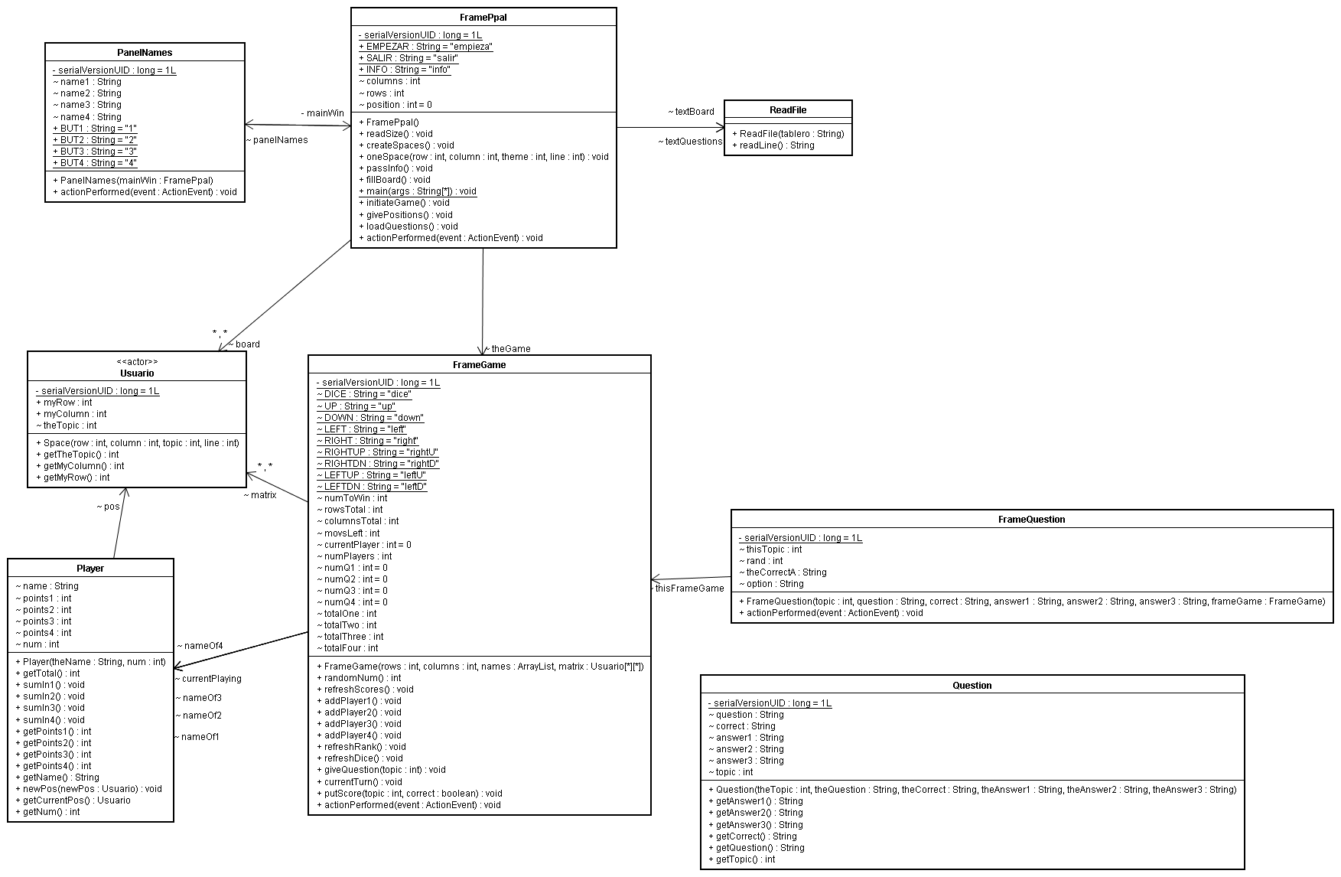

## 4.2 Diagrama de secuencias

### 4.2.1 Secuencia de Tirar dado

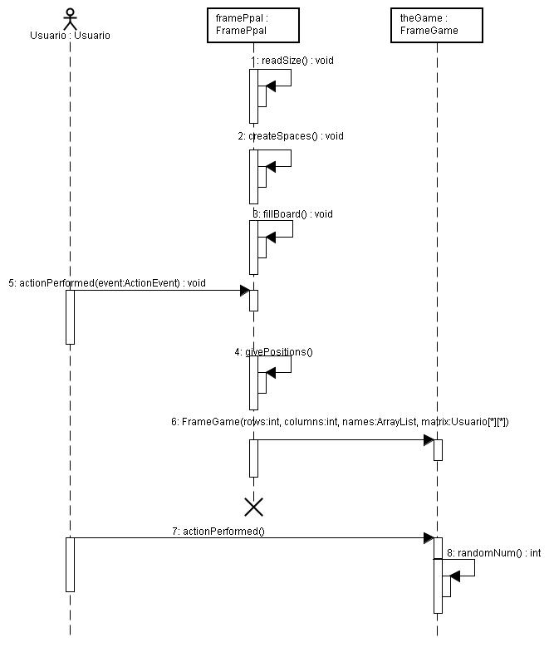

### 4.2.2 Secuencia de Mover Ficha

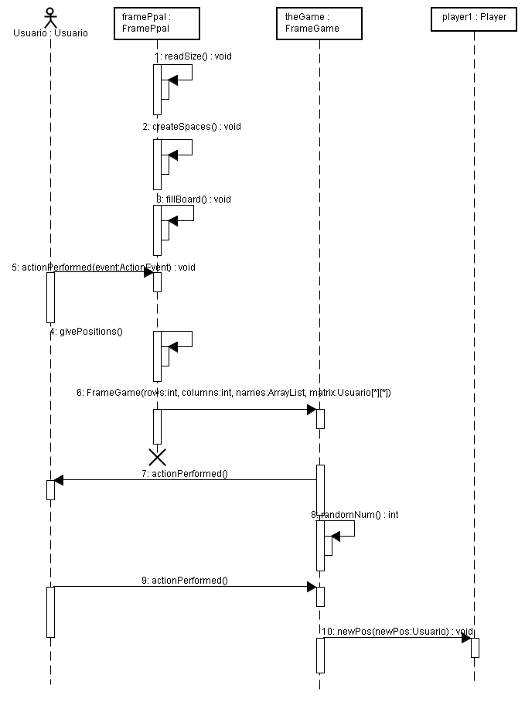

### 

### 4.2.3 Secuencia de Responder Pregunta

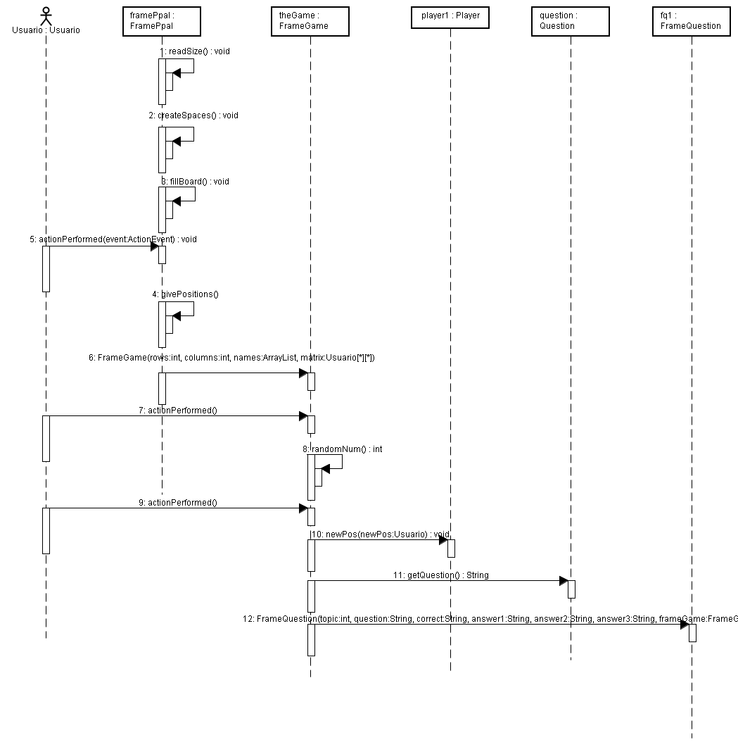

# 5. Documentación de las pruebas.

1. Inicialización del Sabelotodo

|  |  |  |  |
| --- | --- | --- | --- |
| No. | Descripción de la prueba | Datos de entrada | Resultado |
| 1.1 | Carga el archivo de texto que contiene los valores para crear el tablero. | El documento de texto con las especificaciones del tablero. | Se cargó perfectamente el tablero. |
| 1.2 | Variaciones del archivo de texto con las propiedades del tablero. | Que el número de filas y/o columnas sean 0 o valores negativos. | Muestra los mensajes de error con la descripción del problema. |
| 1.3 | Variación en la información para cada casilla. | Un número mayor de columnas o un número de tema no válido. | Muestra el mensaje de error y determina en que renglón del documento sucedió. |
| 1.4 | Determinar el número de jugadores y sus nombres. | Nombre de cada jugador. | Nombre de los jugadores en el panel de posiciones, iniciando con el jugador 1 en la primera posición y en el turno. |
| 1.5 | Juego de un solo jugador. | Nombre de un solo jugador. | La forma como quedó creado el juego no permite ingresar al tablero de juego si no se tienen minino dos jugadores. |
| 1.6 | Cargar el archivo de preguntas | Archivo de preguntas | Las preguntas se adicionaron en los arreglos que contienen cada tema. Notifica si queda un arreglo sin preguntas. |

2. Ejecución del juego

|  |  |  |  |
| --- | --- | --- | --- |
| No. | Descripción de la prueba | Datos de entrada | Resultado |
| 2.1 | Lanzamiento del dado. | Ningún dato, pero se recibe la opción de un botón. | Se muestra la imagen del dado con el número que salió. |
| 2.2 | Movimiento en casilla. | Al igual que el dado se genera en una acción y es donde se escoge la casilla donde se quiere mover. | La ficha del jugador cambia de posición en el tablero. |
| 2.3 | Sacar una pregunta en pantalla y luego probar como adiciona el puntaje obtenido. | Ninguno, la pregunta aparece después de haberse parado en una casilla. | Se adicionó un punto por respuesta correcta en el contador de respuestas de cada área. |
| 2.4 | Revisar el manejo de turnos | Ninguno, ver cómo queda el tablero preparado para un nuevo jugador. | El manejo del turno es preciso y cada vez que un jugador termina su turno se cambia de turno. |

# 6. Conclusiones.

Como conclusión general del trabajo se puede decir que el lenguaje de programación JAVA es una muy buena herramienta para trabajar este tipo de proyectos ya que ofrece gran numero de posibilidades y opciones para aplicar a todos los componentes que se usaron en la construcción del juego.

Probablemente el tipo de juego fue una buena práctica para este tipo de lenguaje pero un tema como el manejo de datos leídos por fuera del programa pudo haber sido explorado un poco más a fondo teniendo en cuanta la gran importancia de este y todos los errores que se pueden generar a partir de operaciones como esta.

Para terminar, es bueno resaltar la importancia que tienen ejercicios como el de las tarjetas CRC y todo el proceso de análisis del problema para evitar contratiempos cuando ya se está implementando una solución y en este caso cuando ya se está escribiendo código.

A este proyecto le faltó revisar el ejercicio de tarjetas CRC para que así se hubiera evitado llegar a una versión 3 del código, argumentando que las otras versiones dejaron de funcionar por código desordenado que no tenía claridad en las responsabilidades de cada parte.